ФОТО- репортаж
Клубный час
«Посвящение в ЮИД»

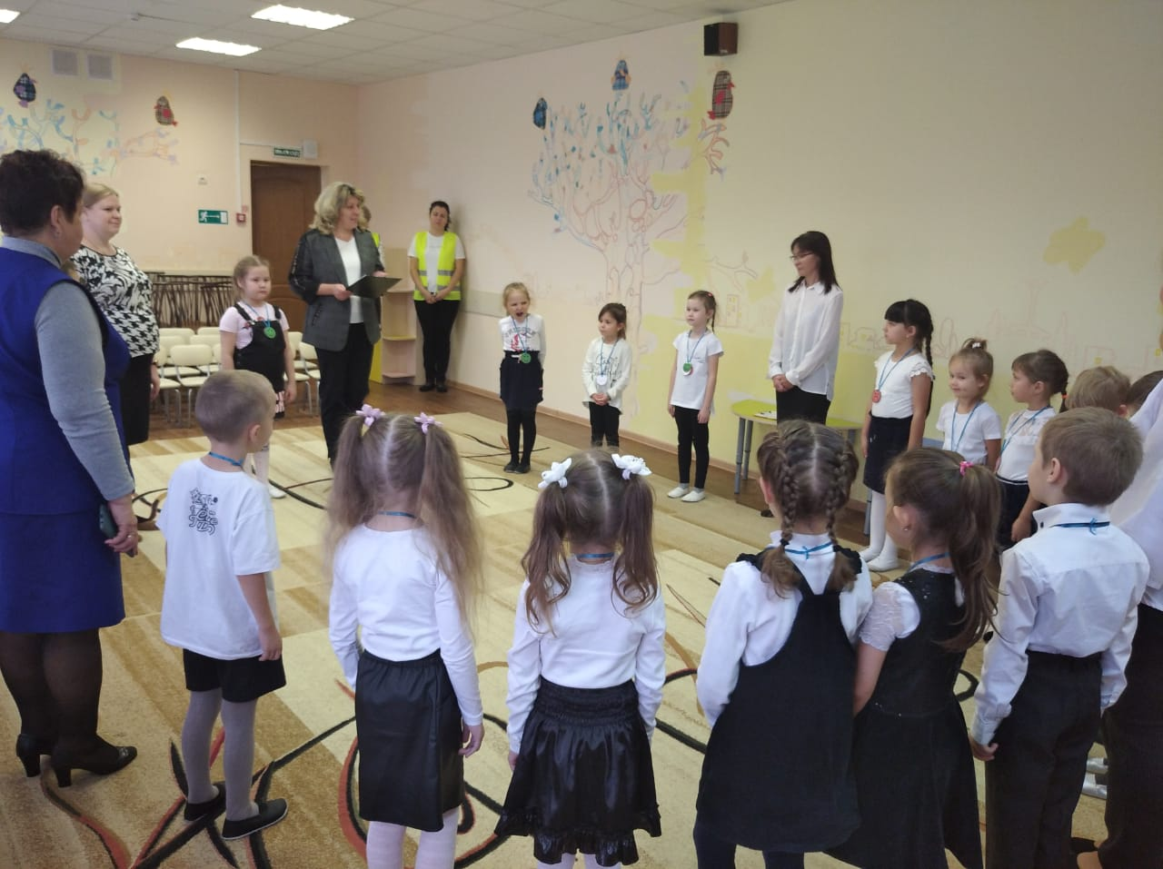

Обсуждение правил поведения во время проведения Клубного часа

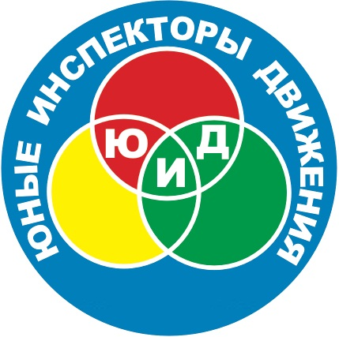

Клуб №1 «Формула дорожных знаков»
(познавательное развитие, речевое развитие)
Педагог: Кузьмина Е.П.

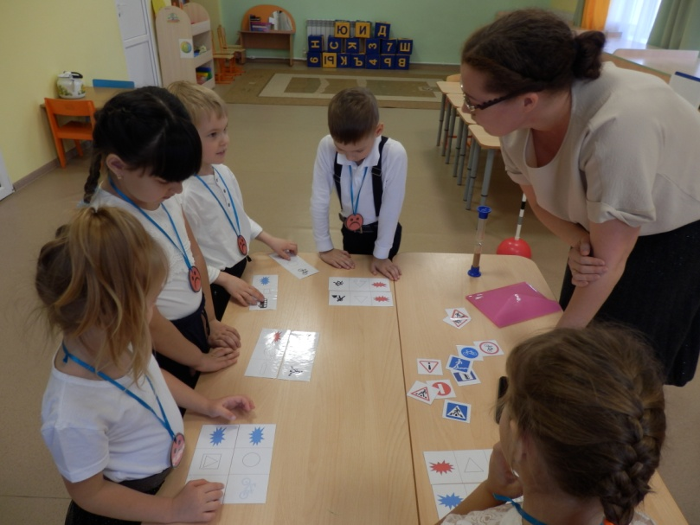
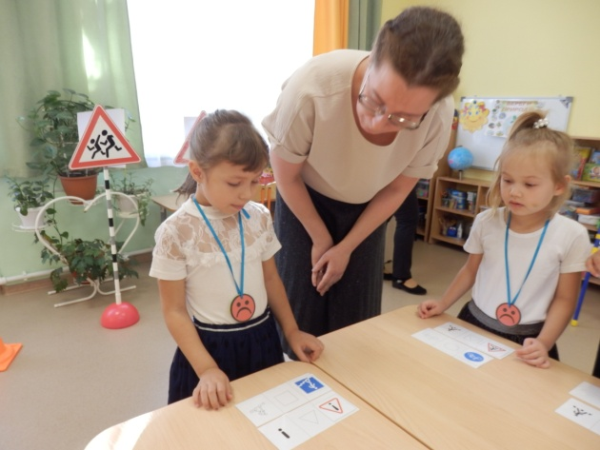
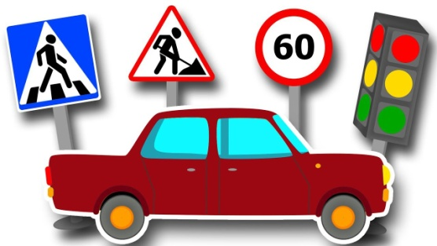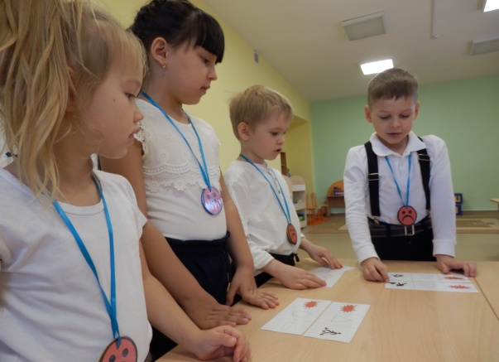

Клуб №2 «Фигурное вождение»
(социально- коммуникативное развитие, безопасность, речевое развитие)
Педагог: Сабанова Н.Н.

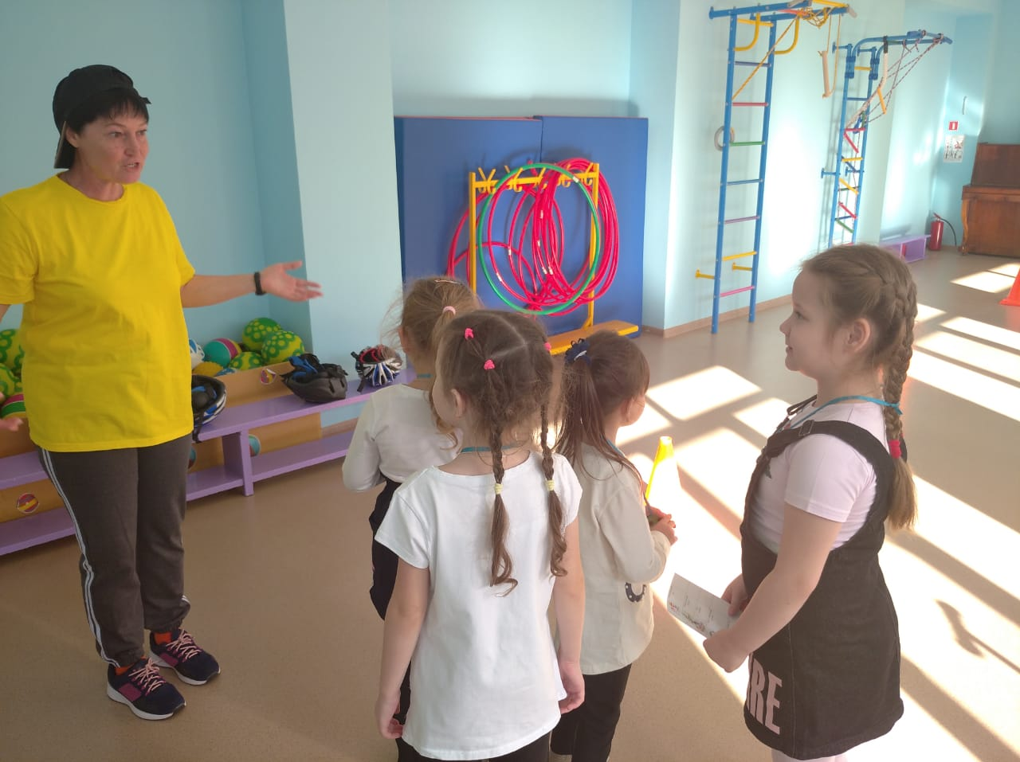

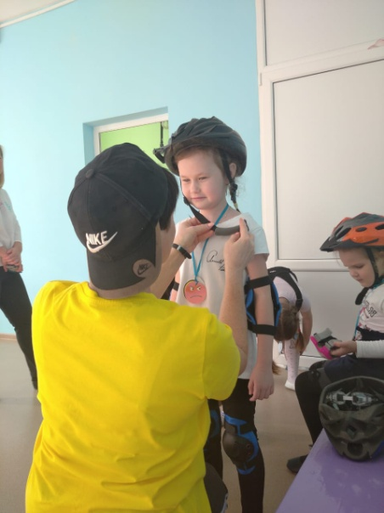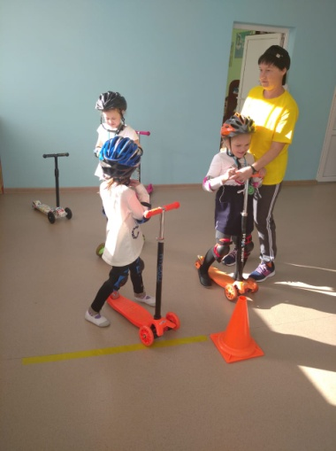

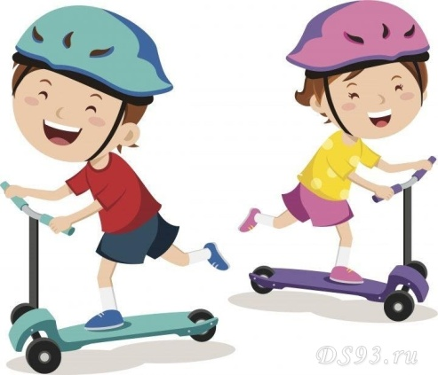

Клуб №3 «Дидактическая игра- «парковка»
(познавательное развитие, безопасность, речевое развитие)
Педагог: Низамова С.Г.
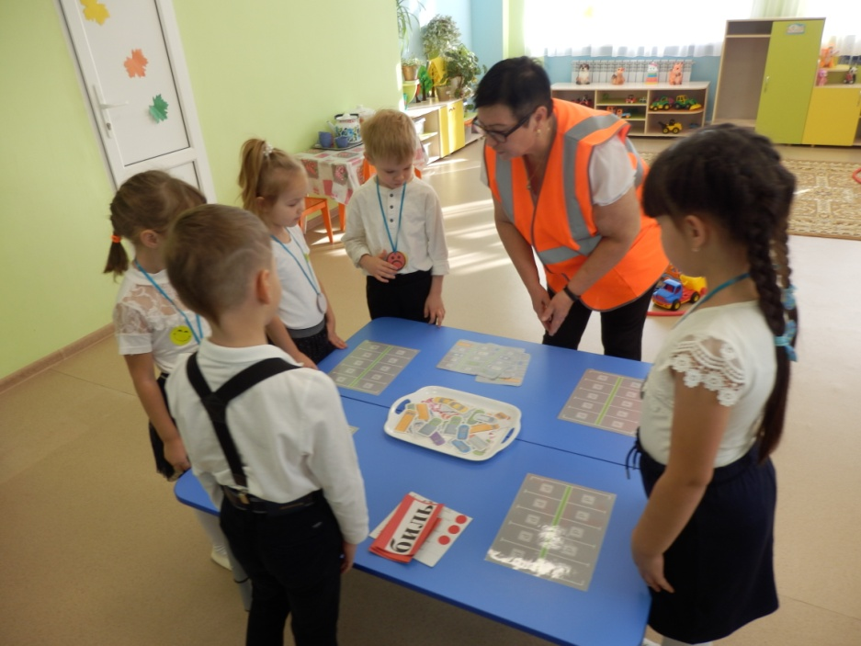

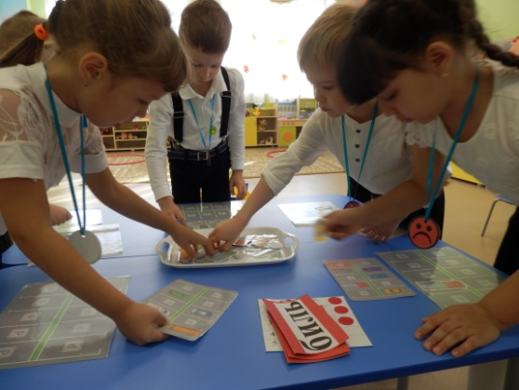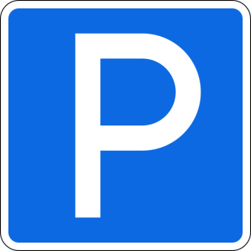

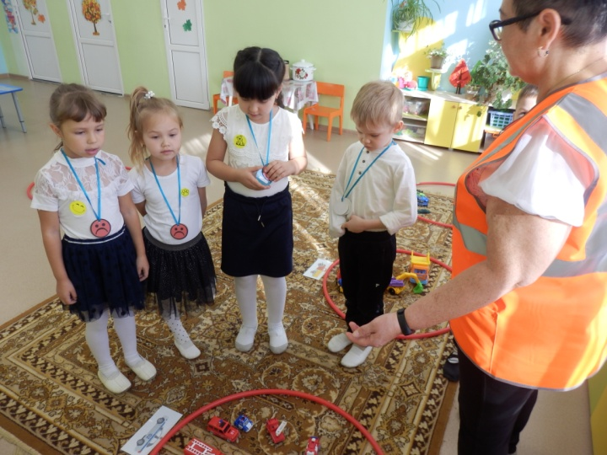

Клуб №4 Мастер- класс «Огни светофора»
(познавательное развитие, конструктивно- модельная деятельность)
Педагог: Абдуллина Г.Н.
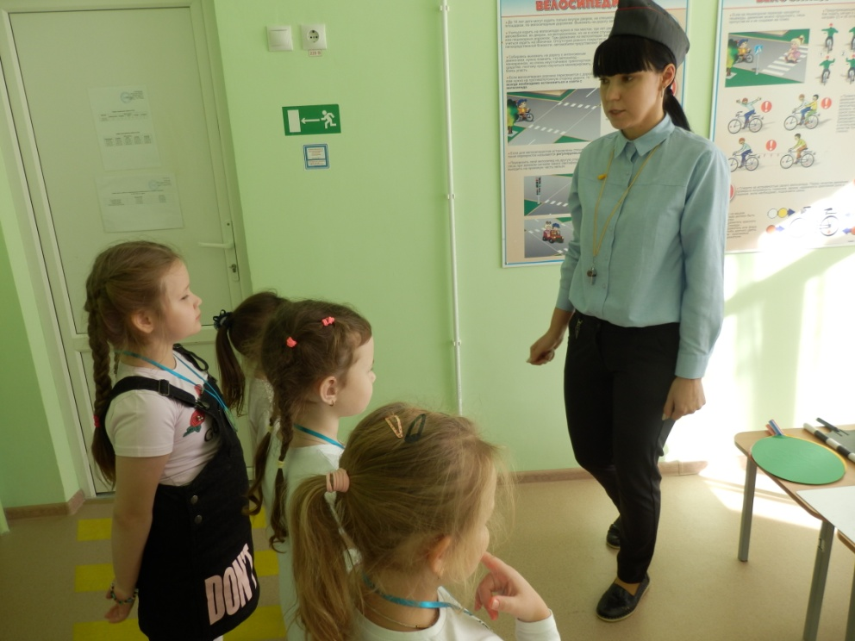
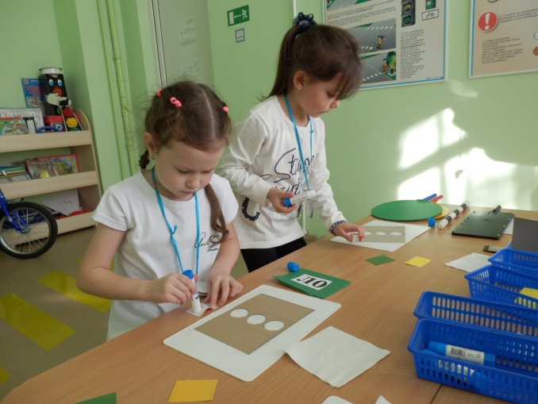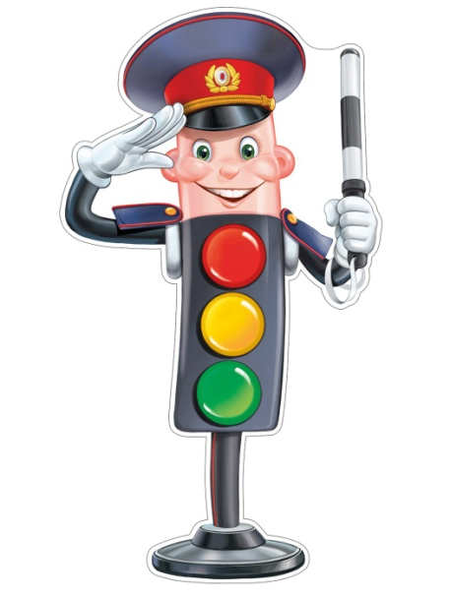

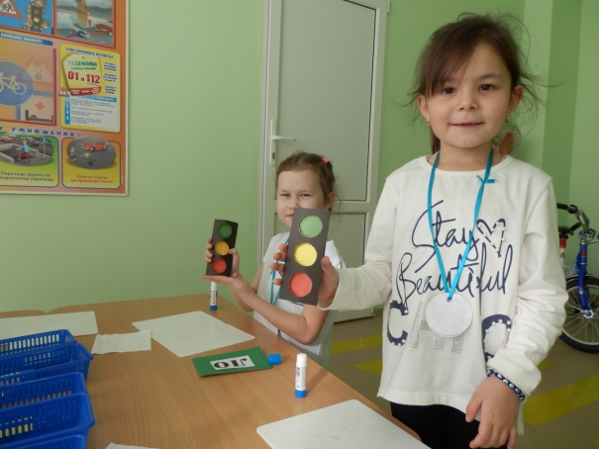
Клуб №5 «Принятие в ЮИД»
(организация работы по профилактики
безопасного поведения на проезжей части)
Внештатный инспектор по ПДД в ДОУ: Носова Н.А.
